Písomná informácia pre používateľa

Memantine Vipharm 20 mg

filmom obalené tablety

memantíniumchlorid (Memantini hydrochloridum)

Pozorne si prečítajte celú písomnú informáciu predtým, ako začnete užívať tento liek, pretože obsahuje pre vás dôležité informácie.
- Túto písomnú informáciu si uschovajte. Možno bude potrebné, aby ste si ju znovu prečítali.
- Ak máte akékoľvek ďalšie otázky, obráťte sa na svojho lekára alebo lekárnika.
- Tento liek bol predpísaný iba vám. Nedávajte ho nikomu inému. Môže mu uškodiť, dokonca aj vtedy, ak má rovnaké prejavy ochorenia ako vy
- Ak sa u vás vyskytne akýkoľvek vedľajší účinok, obráťte sa na svojho lekára alebo lekárnika. To sa týka aj akýchkoľvek vedľajších účinkov, ktoré nie sú uvedené v tejto písomnej informácii. Pozri časť 4.

V tejto písomnej informácii sa dozviete:
1. Čo je Memantine Vipharm a na čo sa používa
2. Čo potrebujete vedieť predtým, ako užijete Memantine Vipharm
3. Ako užívať Memantine Vipharm
4. Možné vedľajšie účinky
5 Ako uchovávať Memantine Vipharm
6. Obsah balenia a ďalšie informácie

1. Čo je Memantine Vipharm a na čo sa používa

Ako Memantine Vipharm účinkuje
Memantine Vipharm obsahuje liečivo memantíniumchlorid. Patrí do skupiny liekov známych ako lieky proti demencii.
Strata pamäti pri Alzheimerovej chorobe je dôsledkom poruchy prenosu signálov v mozgu. V mozgu sa nachádzajú tzv. N-metyl-D-aspartát (NMDA)-receptory, ktoré sú zapojené do prenosu nervových signálov, dôležitých pri učení a pre pamäť.
Memantine Vipharm patrí do skupiny liekov, ktoré sa volajú antagonisty NMDA-receptorov. Memantine Vipharm pôsobí na týchto NMDA-receptoroch, a tak zlepšuje prenos nervových signálov a pamäť.

Na čo sa Memantine Vipharm používa

Memantine Vipharm sa používa na liečbu pacientov s Alzheimerovou chorobou stredného až ťažkého stupňa.

2. Čo potrebujete vedieť predtým, ako užijete Memantine Vipharm

Neužívajte Memantine Vipharm
- ak ste alergický (precitlivelý) na memantíniumchlorid alebo na ktorúkoľvek z ďalších zložiek tohto lieku (uvedených v časti 6).

Upozornenia a opatrenia
Predtým ako začnete užívať Memantine Vipharm, obráťte sa na svojho lekára alebo lekárnika

Buďte zvlášť opatrný pri užívaní Memantine Vipharm:
- ak ste niekedy mali epileptický záchvat
- ak ste nedávno prekonali srdcový infarkt (srdcový záchvat), alebo ak trpíte na zlyhávanie srdca alebo na nekontrolovanú hypertenziu (vysoký krvný tlak).

V týchto situáciách musí byť liečba starostlivo kontrolovaná, a váš lekár má pravidelne prehodnocovať, aký klinický prospech vám Memantine Vipharm prináša.

Ak máte poruchu funkcie obličiek (ťažkosti s obličkami), váš lekár má starostlivo monitorovať vaše obličkové funkcie, a ak je to potrebné, podľa nich upraviť dávky Memantine Vipharm.

Počas užívania memantínu sa musíte vyhnúť súbežnému užívaniu liekov ako amantadín (na liečbu Parkinsonovej choroby), ketamín (liečivo všeobecne používané ako anestetikum), dextrometorfán (všeobecne používaný na liečbu kašľa) a iných NMDA-antagonistov.
Ak ste nedávno zmenili alebo chcete zásadným spôsobom zmeniť stravu (napr. normálnu stravu na prísne vegetariánsku), alebo ak trpíte stavmi obličkovej tubulárnej acidózy (RTA, nárast kyselinotvorných látok v krvi v dôsledku renálnej dysfunkcie (zlého fungovania obličiek)) alebo máte závažné infekcie močových ciest (systému na vylučovanie moča), musíte o tom informovať vášho lekára, pretože vám musí upraviť dávkovanie lieku.

Deti a dospievajúci

Memantine Vipharm sa neodporúča u detí a dospievajúcich mladších ako 18 rokov.

Iné lieky a Memantine Vipharm

Ak teraz užívate alebo ste v poslednom čase užívali, či práve budete užívať ďalšie lieky, povedzte to svojmu lekárovi alebo lekárnikovi.

Memantine Vipharm môže meniť účinok najmä nasledujúcich liekov a ich dávkovanie môže byť upravené vaším lekárom:
- amantadín, ketamín, dextrometorfán
- dantrolén, baklofén
- cimetidín, ranitidín, prokaínamid, chinidín, chinín, nikotín
- hydrochlórotiazid (alebo akákoľvek kombinácia s hydrochlórotiazidom)
- anticholinergiká (liečivá všeobecne používané na liečbu pohybových porúch alebo kŕčov v tráviacom trakte)
- antikonvulzíva (liečivá používané na prevenciu a zmiernenie záchvatov)
- barbituráty (liečivá všeobecne požívané na navodenie spánku)
- dopaminergické agonisty (liečivá ako L-dopa, bromokriptín)
- neuroleptiká (liečivá používané na liečbu duševných porúch)
- perorálne antikoagulanciá (lieky na vnútorné použitie proti zrážaniu krvi).

Ak idete do nemocnice, povedzte svojmu ošetrujúcemu lekárovi, že užívate Memantine Vipharm.

Memantine Vipharm a jedlo a nápoje
Ak ste nedávno zmenili alebo chcete zásadným spôsobom zmeniť stravu (napr. normálnu stravu na prísne vegetariánsku), alebo máte obličkovú tubulárnu acidózu (RTA, nárast kyselinotvorných látok v krvi v dôsledku poruchy funkcie obličiek (zlá funkcia obličiek)) alebo máte závažné infekcie močových ciest (systému na vylučovanie moču), musíte o tom informovať vášho lekára, pretože vám musí upraviť dávkovanie lieku.

Tehotenstvo a dojčenie
Ak ste tehotná alebo dojčíte, ak si myslíte, že ste tehotná alebo ak plánujete otehotnieť, poraďte sa so svojím lekárom predtým, ako začnete užívať tento liek.

Tehotenstvo

Užívanie Memantine Vipharm u tehotných žien sa neodporúča.

Dojčenie
Ženy, ktoré užívajú Memantine Vipharm, nesmú dojčiť.

Vedenie vozidiel a obsluha strojov
Váš lekár vám povie, či vám vaša choroba dovoľuje bezpečne viesť vozidlo alebo obsluhovať stroje.
Aj Memantine Vipharm môže meniť vašu schopnosť pohotovo reagovať, čo môže spôsobiť, že nedokážete správne viesť vozidlo alebo obsluhovať stroje.

Memantine Vipharm obsahuje laktózu

Ak vám váš lekár povedal, že neznášate niektoré cukry, kontaktujte svojho lekára pred užitím tohto
lieku.

3. Ako užívať Memantine Vipharm

Vždy užívajte tento liek presne tak, ako vám povedal váš lekár alebo lekárnik. Ak si nie ste niečím istý, overte si to u svojho lekára alebo lekárnika.

Dávkovanie
Odporúčaná dávka Memantine Vipharm pre dospelých a starších pacientov je 20 mg jedenkrát denne.
Na zníženie rizika vedľajších účinkov sa táto dávka dosahuje postupným zvyšovaním podľa uvedeného denného liečebného režimu. Na titráciu dávky sú dostupné rôzne sily lieku.
Obvyklá začiatočná dávka Memantine Vipharm je 5 mg jedenkrát denne. Tato dávka sa bude každý týždeň zvyšovať o 5 mg, až kým sa nedosiahne odporúčaná (udržiavacia) dávka. Odporúčaná udržiavacia dávka je 20 mg jedenkrát denne a dosiahne sa jej na začiatku 4. týždňa.

Udržiavacia dávka
Odporúčaná denná dávka je 20 mg jedenkrát denne.
Na pokračovanie liečby sú dostupné aj iné sily tabliet. Poraďte sa prosím so svojim lekárom.

Porucha funkcie obličiek
Ak máte poruchu funkcie obličiek, váš lekár rozhodne o dávke, ktorá najlepšie vyhovuje vášmu stavu. V takom prípade vám má lekár v stanovených intervaloch kontrolovať vaše obličkové funkcie.

Delenie tablety
Položte tabletu okrúhlou stranou na tvrdý povrch aby deliaca ryha bola hore. Zatlačte ukazovákom a palcom rovnakej ruky na obidve strany deliacej ryhy, kým sa tableta nerozdelí, tak ako je to znázornené na obrázku.
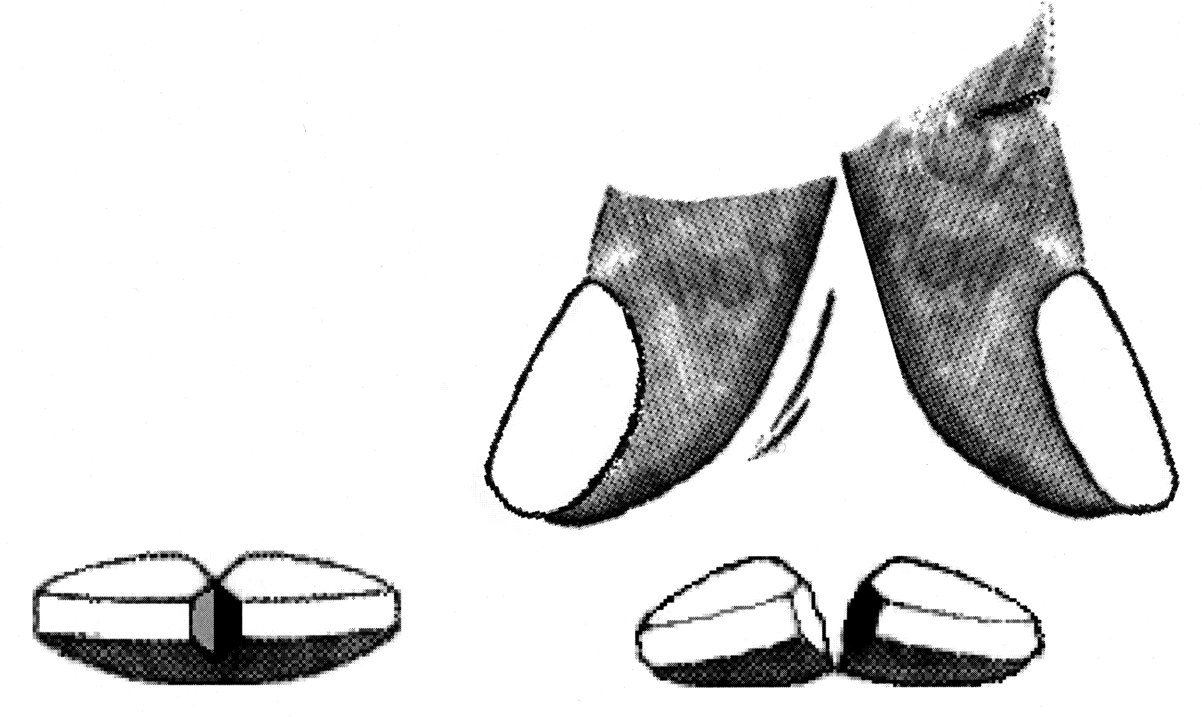

Spôsob podávania
Memantine Vipharm sa užíva ústami jedenkrát denne. Aby ste mali z lieku úžitok musíte ho užívať pravidelne každý deň v rovnakú dennú dobu. Tablety sa majú prehĺtať a zapíjať vodou. Tablety možno užívať s jedlom alebo bez jedla.

Trvanie liečby
Pokračujte v užívaní Memantine Vipharm dovtedy, kým vám prináša úžitok. Váš lekár má liečbu pravidelne hodnotiť.

Ak užijete viac Memantine Vipharm, ako máte
- Vo všeobecnosti by vám užitie väčšieho množstva Memantine Vipharm nemalo ublížiť. Môžete však pociťovať zvýraznenie príznakov, ktoré sú popísané v časti 4. „Možné vedľajšie účinky“.
- Ak užijete nadmernú dávku Memantine Vipharm, kontaktujte svojho lekára alebo pohotovosť, pretože môžete potrebovať lekársku pomoc.

Ak zabudnete užiť Memantine Vipharm
Ak zistíte, že ste zabudli užiť dávku Memantine Vipharm, počkajte a užite až nasledujúcu dávku v obvyklom čase.
Neužívajte dvojnásobnú dávku, aby ste nahradili vynechanú dávku.

Ak máte akékoľvek ďalšie otázky týkajúce sa použitia tohto lieku, opýtajte sa svojho lekára alebo lekárnika.

4. Možné vedľajšie účinky

Tak ako všetky lieky, aj tento liek môže spôsobovať vedľajšie účinky, hoci sa neprejavia u každého.

Vo všeobecnosti sú pozorované vedľajšie účinky miernej až strednej intenzity.

Časté (môžu postihovať menej ako 1 z 10 ľudí):
Bolesť hlavy, ospalosť, zápcha, zvýšené hodnoty testov pečeňových funkcií, závraty, porucha
rovnováhy, vysoký krvný tlak, dýchavičnosť, precitlivenosť na liečivo.

Menej časté (môžu postihovať menej ako 1 zo 100 ľudí):
Únava, plesňové infekcie, zmätenosť, halucinácie, vracanie, poruchy chôdze, zlyhanie srdca, zrážanie krvi v žilách (trombóza/tromboembólia).

Veľmi zriedkavé (môžu postihovať menej ako 1 z 10 000 ľudí):
Záchvaty.

Neznáme (frekvencia sa nedá určiť z dostupných údajov):
Zápal pankreasu (podžalúdkovej žľazy), zápal pečene (hepatitída), psychotické reakcie.

Alzheimerová choroba býva sprevádzaná depresiami, samovražednými predstavami a samovraždou.
Tieto udalosti boli hlásené u pacientov liečených Memantinom Vipharm.

Hlásenie vedľajších účinkov
Ak sa u vás vyskytne akýkoľvek vedľajší účinok, obráťte sa na svojho lekára alebo lekárnika alebo zdravotnú sestru. To sa týka aj akýchkoľvek vedľajších účinkov, ktoré nie sú uvedené v tejto písomnej informácii. Vedľajšie účinky môžete hlásiť aj priamo na národné centrum hlásenia uvedené v Prílohe V. Hlásením vedľajších účinkov môžete prispieť k získaniu ďalších informácií o bezpečnosti tohto lieku.

5. Ako uchovávať Memantine Vipharm

Tento liek uchovávajte mimo dohľadu a dosahu detí.

Nepoužívajte tento liek po dátume exspirácie, ktorý je uvedený na škatuli a na blistri po EXP.
Dátum exspirácie sa vzťahuje na posledný deň v danom mesiaci.

Tento liek nevyžaduje žiadne zvláštne podmienky na uchovávanie.

Nelikvidujte lieky odpadovou vodou alebo domovým odpadom. Nepoužitý liek vráťte do lekárne. Tieto opatrenia pomôžu chrániť životné prostredie.

6. Obsah balenia a ďalšie informácie

Čo Memantine Vipharm obsahuje
Liečivo je memantíniumchlorid.
Každá filmom obalená tableta obsahuje 20 mg memantíniumchloridu, čo zodpovedá 16,62 mg memantínu.

Ďalšie zložky sú monohydrát laktózy, mikrokryštalická celulóza, koloidný oxid kremičitý, mastenec, a magnéziumstearát – všetky v jadre tablety; a monohydrát laktózy, hypromelóza, oxid titaničitý (E 171), žltý oxid železitý (E 172), červený oxid železitý (E 172) a makrogol 4000 – všetky v obale tablety.

Ako vyzerá Memantine Vipharm a obsah balenia

Memantine Vipharm 20 mg sú ružové, oválne, bikonvexné filmom obalené tablety (13,5 x 6,6 mm) s deliacou ryhou na jednej strane a vyrazeným ´M9MN´ a ´20´na druhej strane.
Tableta sa môže rozdeliť na rovnaké dávky.

Memantine Vipharm 20 mg filmom obalené tablety sú dostupné v blistrových baleniach po:
Blistre obsahujú 10, 14, 20, 28, 30, 42, 50, 56, 60, 90, 98, 100, 112 alebo 120 filmom obalených tabliet a blister s jednotlivou dávkou s obsahom 30 x 1 filmom obalená tableta.

Na trh nemusia byť uvedené všetky veľkosti balenia.

Držiteľ rozhodnutia o registrácii a výrobca

Držiteľ rozhodnutia
Vipharm S.A.
ul. A. i F. Radziwiłłów 9
05-850 Ożarów Mazowiecki
Poľsko

Výrobca:
Vipharm S.A.
ul. A. i F. Radziwiłłów 9
05-850 Ożarów Mazowiecki
Poľsko

Synthon BV
Microweg 22
6545 CM, Nijmegen
Holandsko

Synthon Hispania S.L.
Castelló 1, Polígono Las Salinas
08830 Sant Boi de Llobregat
Španielsko
Genericon Pharma Gesellschaft M.B.H.
Hafnerstrasse 211
A-8054, Graz
Rakúsko

Industria Química y Farmacéutica Vir, S.A
C/ Laguna 66-68-70
Polígono Industrial Urtinsa II
28923 Alcorcón (Madrid)
Španielsko

Liek je schválený v členských štátoch Európskeho hospodárskeho priestoru (EHP) pod nasledovnými názvami:

Rakúsko Memantin Genericon 20 mg Filmtabletten
Česká republika Memantine Vipharm 20 mg potahované tablety
Fínsko Adaxor 20 mg
Francúzsko Mémantine Synthon 20 mg, comprimé pelliculé
Grécko Memantine Ariti 20 mg
Island ZALATINE 20 mg filmuhúðuð tafla
Holandsko Memantine Synthon 20 mg, tabletten
Portugalsko Memantina Synthon
Rumunsko Memantină Polipharma 20mg comprimate filmate
Slovenská republika Memantine Vipharm 20 mg filmom obalené tablety
Španielsko Memantina Vir 20 mg comprimidos recubierto con película EFG
Veľká Británia Memantine Synthon 20 mg film-coated tablets

Táto písomná informácia bola naposledy aktualizovaná v novembri 2018.

